**广州大学华软软件学院**

**本科毕业论文**

**论文题目** 智慧旅游系统的设计与实现

——传感层

**专 业** 物联网工程

**班 级** 16级物联网工程2班

**姓 名**  邓棹文

**学 号** 1640707157

**指导教师**  洪琴

广州大学华软软件学院计算机系

2020年 4 月

摘要 本系统提出的是一种旅游景区智能自动化管理系统的解决方案，能实现火灾报警、风扇和电灯自动开关、刷卡消费等功能。

在整个智慧旅游系统的设计中，主要包括了传感层和网络层，其中传感层由cc2530单片机和各类型传感器模块组成，各个单片机节点通过ZigBee协议组成无线传感网络；网络层由GEC6818开发板和消息代理服务器组成，GEC6818开发板通过串口接收到传感层的数据，然后通过MQTT通讯协议把这些数据发布到消息代理服务器上，同时也上传到云服务器的数据库中，从而实现了对旅游景区的智能自动化管理。

关键词 智慧旅游；MQTT通信协议；ZigBee无线通信技术；RFID；CC2530单片机

**ABSTRACT** This system is a solution to the intelligent management system of tourist attractions, which can realize the functions of fire alarm, automatic switch of fans and lights, card swiping consumption, etc.

In the design of the whole intelligent tourism system, it mainly includes the sensor layer and the network layer. The sensor layer is composed of CC2530 single-chip microcomputer and various types of sensor modules. Each single-chip microcomputer node forms a wireless sensor network through ZigBee protocol. The network layer is composed of gec6818 development board and message proxy server. The gec6818 development board receives the data of the sensor layer through the serial port, and then through MQTT communication protocol publishes these data to the message proxy server and also uploads them to the database of the cloud server, thus realizing the intelligent and automatic management of the tourist attractions.

**KEY WORDS** Smart tourism; mqtt communication protocol; ZigBee wireless communication technology; RFID; CC2530 single chip microcomputer

目 录

1前言 1

1.1 选题背景 1

1.2 选题意义 1

2 系统需求分析 3

2.1 系统应用场景 3

2.2 功能需求分析 3

2.3 非功能需求分析 4

2.4 系统运行环境 4

2.5 系统相关技术 5

2.5.1 CC2530单片机技术 5

2.5.2 传感器感知技术 5

2.5.3 ZigBee无线组网技术 5

2.5.4 MQTT技术 6

2.5.5 RFID技术 6

3 系统总体设计 7

3.1 系统总体结构图 7

3.2 系统功能说明 8

3.3 系统硬件设计 9

3.4 系统软件设计 9

4 系统(或XXX模块)的设计与实现 4

4.1 系统(或XXX模块)硬件的设计与实现 4

4.1.1硬件系统(或XXX模块)架构 4

4.1.2 硬件选型 4

4.1.3 xx硬件模块 4

4.1.4 xx硬件模块 5

4.2 系统(或XXX模块)软件的设计与实现 5

4.2.1 系统(或XXX模块)软件架构 5

4.2.2 XX模块的软件实现 5

4.2.3 XX模块的软件实现 5

5 系统测试 7

5.1 测试方法 7

5.2 测试结果 7

6 总结与展望 8

6.1 总结 8

6.2 展望 8

参考文献 9

致谢 11

1前言

1.1 选题背景

随着社会的发展，人们生活水平的提高，有越来越多的人会去旅游，从而也对旅游体验的要求越来越高。目前社会上也有很多旅游软件，可以给人们提供比较好玩、人气比较高的旅游景点和网上购票通道，但是也只是停留在手机和电脑应用上，对于旅游景点内的服务还是不够好，例如旅游景点内的环境参数、人数信息无法传递给游客，同时对于旅游景点入口方面，即使人们在网上买了票，但游客人数多了还是要排队的，而且还要安排很多工作人员检票，人工检票的方式效率比较低，而且耗费人力。

为了解决上述存在的问题，如今设计的这个智慧旅游系统，可以实时给游客传递景区内的温湿度数据和火警信息，游客也可以查询景区内温湿度的历史数据和各个景区入口以及景点的人数，同时是使用一卡通的消费方式，提高游客进入景区的效率，同时也能节省人力。

智慧旅游系统是采用CC2530单片机、GEC6818开发板、ZigBee无线通信技术、RFID技术、传感器技术等先进技术开发的一个全新的系统，主要通过ZigBee网络中的终端节点上各类传感器采集环境的数据，然后传递到协调器上，协调器再通过无线串口将数据传递到GEC6818开发板上，GEC6818开发板将数据发布到云端服务器上的MQTT消息代理服务器上，同时也把数据存进云端服务器的数据库中，然后游客使用的小程序只需订阅相关的MQTT协议的主题或者访问云端服务器的数据库就能获取相应的数据。

1.2 选题意义

在当今的社会中，旅游景区越来越多，但是都会存在有人流拥堵、火警安全、空气质量等问题。如方特、长隆、迪士尼等游乐园景区，常常出现人流拥堵的现象，无论是景区入口人数还是景区内景点的人数都非常多，如果要提高游客进入景区的效率或者分散游客到各个景点就必须投入大量人力，而且对于这些大型游乐园景区来说，设备非常多，不统一起来管理的话，也需要投入大量人力，而智慧旅游系统则可以解决以上的种种问题。

智慧旅游系统在应用过程中，可以有效改善以下四个问题：

1. 景区入口和景点拥堵的问题：采用一卡通消费的方式，提高游客进入景区的效率，进而初步解决景区入口拥堵的问题。通过一卡通消费后可以记录该入口的人数，游客可以通过小程序查看到各个入口的人数信息，选择合适的入口进入景区，因而能进一步解决景区入口拥堵的问题。景区内各个景点都设有刷卡消费和免费刷卡取水的地方，游客刷卡后会记录下来，可以达到记录景点人数的效果，游客通过小程序查看到各个景点的人数，选择合适的景点游玩，进而解决景点拥堵的问题。
2. 景区内的防火问题：采用MQ-2烟雾气敏传感器模块对空气中可燃气体的浓度进行实时监测，当景区内可燃气体浓度达到设定的阈值时，蜂鸣器会报警，同时启动水泵进行灭火，并且根据烟雾气敏传感器模块所在节点的位置可以把火灾位置上报到景区管理系统中，让管理人员迅速掌握火灾发生位置，进行灭火。同时游客也能在移动端查看到哪个景点出现了火灾，及时远离火灾地点。
3. 景区的空气质量和光线问题：空气质量问题的解决是通过DHT11温湿度传感器对景区内的温湿度进行实时监测，当景区内的温湿度达到设定的阈值时，启动电风扇和水泵，从而优化景区内气温和空气湿度，给游客更舒适的观光体验。光线问题的解决，主要是由光敏传感器实时监测景区内的光照强度，当光照强度达到设定的阈值时，打开照明灯，从而就可以节省人力和及时为游客提供足够的光线游玩，同时也会把光照强度上传到云数据库，游客可以看到这个数据。
4. 景区内的设备管理问题：把所有电灯和电风扇的开关都集中到管理员办公室内，管理员可以看到设备的状态，也可以通过PC端打开或关闭这些开关，或者直接在GEC6818开发板上打开或关闭这些开关，这样就可以方便管理员对景区设备的控制，不用景点每个地方都要安排工作人员控制设备，能提高效率和节省人力。

2 系统需求分析

2.1 系统应用场景

智慧旅游系统可分为四个层面：物理层、控制层、网络层和应用层。

物理层主要是采集数据，可根据采集到的数据来控制相应的设备，例如温湿度传感器采集到的数据可以控制电扇和水泵的开关，光敏传感器采集到的数据可以控制电灯的开关等。物理层是应用于底层设备自动化开关和一卡通消费的场景，面对的用户是游客，能给游客提供优质的旅游环境，同时有效解决了游客进入景区缓慢和个别景点人流拥堵的问题。

控制层主要是数据的处理和传输，协调器接收到各个终端节点上传感器的数据后，通过无线串口透传的方式，将数据传到GEC6818开发板上，同时GEC6818开发板也可以通过无线串口透传的方式向协调器发送指令。控制层是应用于底层向上层传输数据或者上层向底层发送指令的场景，面对的用户是上层应用和底层应用，使整一套底层应用连接上互联网，实现了物联网的功能。

网络层主要是将数据传输到云服务器上，例如GEC6818开发板将数据发布到云服务器上的MQTT消息代理服务器，或者订阅云服务器上的MQTT消息代理服务器的主题，同时也可以把数据存进云服务器上的数据库，或者从云服务器上的数据库中拿数据。同理微信小程序也可以实现上述功能。网络层是应用于底层硬件连接微信小程序的场景，面对的用户是云服务器，解决了远程操控的问题。

应用层包括有微信小程序和Java桌面应用，微信小程序可以实现获取景区的各种数据、分享朋友圈、一卡通充值、一卡通消费记录等功能。Java桌面应用也可以实现获取景区的各种数据的功能，同时还能向小程序推送消息，还可以控制景区内的设备开关。应用层是应用于上层软件与用户直接交互的场景，面对的用户是游客，解决了用户进入景区速度慢、景点人流拥堵的问题，提高游客的旅游体验。

2.2 功能需求分析

表2-1 系统功能需求分析表

|  |  |  |
| --- | --- | --- |
| **功能名称** | **描述** | **含有的子模块** |
| 火灾预警 | 烟雾传感器对可燃气体的浓度进行检测，达到阈值进行灭火 | MQ-2模块、继电器模块、水泵 |
| 气温优化 | 温湿度传感器检测环境温湿度，达到阈值启动电扇、水泵调控温湿度在适宜范围 | DHT11模块、继电器模块、水泵、L298N模块、电扇 |
| 一卡通门票消费 | RC522读取卡号扣费消费进入景区 | RC522读卡模块、OLED模块、舵机 |
| 一卡通免费取水 | RC522读取卡号进行取水记录人数 | RC522读卡模块、继电器模块、水泵 |
| 智能照明 | 光敏传感器检测环境光照强度，达到阈值后启动电灯照明，提供良好的环境亮度 | 光敏传感器模块，LED模块 |
| 信息传输 | 通过ZigBee、无线串口通信技术传输数据 | CC2530单片机、DL-20模块、GEC6818开发板 |

2.3 非功能需求分析

1. 系统稳定性需求，需要提供稳定运行的系统，整个系统总共的响应时间约为5秒左右，各模块功能能够正常工作，7*24小时不掉线。
2. 多样性需求，可以在微信小程序上查看数据，也可在Java桌面应用上查看数据。
3. 系统用的大多数传感器模块都是可调节的模块，可以满足系统对精度的要求。

2.4 系统运行环境

1. 网络层需要使用云服务器，数据库和MQTT消息代理服务器都搭建在云服务器上。
2. 控制层需要使用无线串口模块，CC2530单片机和GEC6818开发板都需要连接上无线串口模块才能实现消息的无线透传。
3. 物理层使用CC2530单片机进行ZigBee无线组网，每个单片机都需要进行供电，而且其上面连接的各个模块也需要供电，单片机最好安装在相对空旷的地方。

2.5 系统相关技术

智慧旅游系统的开发过程中使用了CC2530单片机技术、传感器感知技术、ZigBee无线组网技术、MQTT技术和RFID技术。

2.5.1 CC2530单片机技术

CC2530单片机主要是接收GEC6818开发板的指令，然后根据指令控制其上面连接的输出设备，如电灯、电扇、水泵等，同时也驱动传感器采集环境数据，并且进行ZigBee组网，将采集的数据进行无线传输，实现多个传感器模块的功能。

2.5.2 传感器感知技术

传感器是能够感受规定的被测量并按一定规律转换成可用输出信号的器件或装置的总称。通常被测量是非电物理量，输出信号一般为电量。传感技术作为一种与现代科学密切相关的新兴学科得到迅速的发展，并且在工业自动化测量和检测技术、航天技术军事工程、医疗诊断等学科被越来越广泛地利用，同时对各学科发展还有促进作用。

2.5.3 ZigBee无线组网技术

ZigBee技术是一种应用于短距离和低速率下的无线通信技术，ZigBee过去又称为“HomeRF Lite”和“FireFly”技术, 目前统一称为Zigbee技术。主要用于距离短、功耗低且传输速率不高的各种电子设备之间进行数据传输以及典型的有周期性数据、间歇性数据和低反应时间数据传输的应用。

* + 1. MQTT技术

MQTT（Message Queuing Telemetry Transport，消息队列遥测传输协议），是一种基于发布/订阅（publish/subscribe）模式的“轻量级”通讯协议，该协议构建于TCP/IP协议上，由IBM在1999年发布。MQTT最大优点在于，可以以极少的代码和有限的带宽，为连接远程设备提供实时可靠的消息服务。做为一种低开销、低带宽占用的即时通讯协议，使其在物联网、小型设备、移动应用等方面有较广泛的应用。

* + 1. RFID技术

RFID系统是一种非接触式的自动识别系统，它通过射频无线信号自动识别目标对象，并获取相关数据，由电子标签、读写器和计算机网络构成。射频识别系统以电子标签来标识物体，电子标签通过无线电波与读写器进行数据交换，读写器可将主机的读写命令传送到电子标签，再把电子标签返回的数据传送到主机，主机的数据交换与管理系统负责完成电子标签数据信息的存储、管理和控制。

3 系统总体设计

3.1 系统总体结构图

图3-1 系统总体框架图

终端节点

协调器

终端节点

温湿度

模块

LED

模块

光敏

模块

烟雾

模块

水泵

蜂鸣器

模块

舵机

模块

OLED

模块

读卡

模块

网关开发板

MQTT消息代理服务器

PC端/移动端

云服务器数据库

ZigBee组网

MQTT通信协议

订阅

发布

发布

订阅

发送

接收

发送

接收

数据插入

数据查询

ZigBee无线串口收发模块

ZigBee无线串口收发模块

无线透明传输

无线串口通信

风扇

模块

终端节点

读卡

模块

LED

模块

水泵

发送

接收

数据插入

数据查询

光敏

模块

光敏

模块

LED

模块

3.2 系统功能说明

功能1，火灾预警功能：

本系统的火灾预警功能，主要是通过MQ-2烟雾气敏传感器模块对空气中可燃气体的浓度进行实时监测，当景区内可燃气体浓度达到设定的阈值时，蜂鸣器会报警，同时启动水泵进行灭火，并且根据烟雾气敏传感器模块所在节点的位置可以把火灾位置上报到景区管理系统中，让管理人员迅速掌握火灾发生位置，进行灭火。同时游客也能在移动端查看到哪个景点出现了火灾，及时远离火灾地点。

功能2，智能气温优化功能：

本系统的智能气温优化功能主要是通过DHT11温湿度传感器对景区内的温湿度进行实时监测，当景区内的温湿度达到设定的阈值时，启动电风扇和水泵，从而优化景区内气温和空气湿度，给游客更舒适的观光体验。同时会把温湿度上传到云数据库中，游客可以在移动端查看每个景点的实时温湿度数据。

功能3，一卡通功能：

本系统的一卡通功能，主要是由RC-522读卡模块、OLED显示模块和舵机等器件组成。当RC-522模块读到卡号时，把卡号传到协调器，协调器再通过串口发送到网关板上，网关板访问云数据库，查询该卡号的余额，如果余额充足则扣费消费，把余额显示在OLED模块上，并启动舵机开闸，余额不足则在OLED模块上显示余额不足，并且不启动舵机；景区有多个刷卡入口，当游客消费成功进入景区时，可以记录当天从该入口进入景区的游客人数，并存进云数据库，让还没进入景区的游客可以在移动端上查看每个入口进入游客的数量，从而有利于游客选择人数较少的入口快速进入景区；每个景点都提供免费的饮用水，刷卡就能取水，可以实时记录取水的游客人数并上传云数据库，可以让游客大概了解各个景点的游客人数，选择最合适的游玩路线，避免人流拥堵。

功能4，智能照明和开关集中管理功能：

本系统的智能照明功能，主要是由光敏传感器实时监测景区内的光照强度，当光照强度达到设定的阈值时，打开照明灯，从而就可以节省人力和及时为游客提供足够的光线游玩，同时也会把光照强度上传到云数据库，游客可以看到这个数据。开关集中管理功能是把所有电灯和电风扇的开关都集中到管理员办公室内，管理员可以看到设备的状态，也可以通过PC端打开或关闭这些开关，或者直接在网关板上打开或关闭这些开关，这样就可以方便管理员对景区设备的控制，不用景点每个地方都要安排工作人员控制设备，能提高效率和节省人力。

3.3 系统硬件设计

关于CC2530单片机的选择：在实现不同的系统功能时要用到不同的传感器模块，因此要用到多个传感器模块，而且在短距离的提供无线传输数据的网络中 ZigBee 网络无疑是不错的选择，所以选择CC2530单片机正好可以实现上述的需求，并且具有性能高、功耗低、成本低等特点。

关于GEC6818开发板的选择：在实现数据传输和保存的过程中，需要用到网关技术，需要网络连接到云服务器的数据库，进而保存数据，同时也需要网络才能订阅和发布MQTT协议主题，因此GEC6818开发板用于智慧旅游系统的网关是个不错的选择，而且选择GEC6818开发板还有一个好处就是，它自带一块7寸LCD屏，可以把收集的数据显示出来，同时也能设置景区的开关在上面，实现更多的系统功能。

关于各类传感器模块的选择：温湿度传感器——在智能气温优化功能中需要通过检测环境中的温度和湿度的值，从而判断是否要打开风扇合水泵，温湿度传感器正好满足这个条件；烟雾传感器——火灾预警功能中需要检测空气中可燃气体的浓度来判断是否发生火灾，烟雾传感器正好满足这个条件；光敏传感器——在智能照明的功能中，需要通过检测环境中的光照强度来判断是否开灯，光敏传感器正好满足这个条件。

3.4 系统软件设计

软件设计包括微信小程序、Java桌面应用和网关三大部分。由于微信小程序应用前景好，而且使用方便，无需耗费流量下载应用，所以选择其来制作系统的游客移动端，小程序包含四大功能：查询景区环境数据和人数功能、朋友圈分享功能、一卡通充值功能和查询一卡通消费记录功能。Java桌面应用主要实现了查看环境数据、控制景区设备和广播通知功能。网关主要实现软硬件交互。

4 系统的设计与实现

4.1 系统硬件的设计与实现

4.1.1硬件系统(或XXX模块)架构

图4-1 智慧旅游系统硬件架构图

终端节点

协调器

终端节点

温湿度

模块

LED

模块

光敏

模块

烟雾

模块

水泵

蜂鸣器

模块

舵机

模块

OLED

模块

读卡

模块

网关开发板

MQTT消息代理服务器

云服务器数据库

订阅

发布

ZigBee

ZigBee

数据插入

数据查询

ZigBee无线串口收发模块

ZigBee无线串口收发模块

ZigBee无线透传

风扇

模块

模块

终端节点

读卡

模块

LED

模块

水泵

ZigBee

光敏

模块

光敏

模块

LED

模块

继电器模块

继电器模块

继电器模块

水泵

根据图4-1所示，本系统硬件的主要组成有三个终端节点、一个协调器节点、两个ZigBee透传模块、一块网关开发板和各种传感器。整个硬件系统的工作流程是：各个终端节点通过传感器采集数据，然后将数据传到协调器节点，协调器节点再透传到网关开发板上，最后网关开发板发布到MQTT消息代理服务器中，同时也存进云服务器的数据库。网关板订阅到控制命令，透传到协调器节点，再传到终端节点，实现控制各个终端节点的设备。

4.1.2 硬件选型

根据对这个智慧旅游系统的功能需求进行分析后，选择了一套最适合的硬件模块，保证系统功能完善和性能稳定。下面将列出系统需要使用的硬件模块，具体模块如下表所示：

|  |  |  |  |
| --- | --- | --- | --- |
| 名称 | 数量 | 功能 | 实物图片 |
| GEC6818开发板 | 1 | 网关 | 6818  图4-2 GEC6818开发板 |
| CC2530单片机模块 | 4 | 系统的传感层的核心控制 | 2530  图4-3 CC2530单片机模块 |
| DL-20无线模块 | 2 | 网关与传感层的信息传递 | DL20  图4-4 DL-20无线模块 |
| DHT11温湿度模块 | 1 | 检测旅游区的环境温湿度 | DHT11  图4-5 DHT11温湿度模块 |
| MQ-2烟雾模块 | 1 | 检测旅游区可燃气体的浓度 | MQ2  图4-6 MQ-2烟雾模块 |
| 光敏电阻模块 | 3 | 检测旅游区光照强度 | 光敏  图4-7 光敏电阻模块 |
| RC522读卡模块 | 2 | 旅游区的刷卡入闸和取水 | 522  图4-8 RC522读卡模块 |
| 薄膜压力传感器模块 | 1 | 取水区的水压标志 | 压力  图4-9薄膜压力传感器模块 |
| 5V继电器模块 | 4 | 用于水泵和报警器的开关 | 继电器 (2)  图4-10 5V继电器模块 |
| LED模块 | 6 | 用于旅游区的照明 | led  图4-11 LED模块 |
| OLED显示模块 | 1 | 用于显示游客一卡通的余额和消费次数 | oled (2)  图4-12 OLED显示模块 |
| L9110风扇模块 | 1 | 用于旅游区的降温 | 风扇  图4-13 L9110风扇模块 |
| DC3V小水泵 | 3 | 用于增加旅游区的环境湿度、灭火还有供水 | 小水泵  图4-14 DC3V小水泵 |
| SFM-27报警器模块 | 1 | 用于旅游区的火灾报警 | 报警器  图4-15 SFM-27报警器模块 |

4.1.3 GEC6818开发板

GEC6818开发板在本系统上主要用于网关，它搭载三星Cortex-A53系列高性能八核处理器S5P6818，最高主频高达1.4GHz。同时该开发板核心板采用10层板工艺设计，确保稳定可靠，并且留有丰富的外设，支持千兆以太网、板载LVDS接口、MIPI接口、USB接口等，可应用于嵌入式Linux和Android等操作系统的驱动、应用开发。开发板主要接口参数如下图：

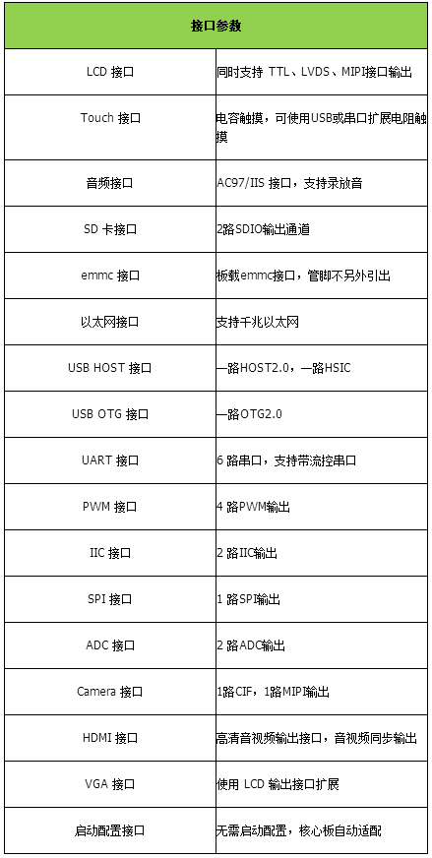

图4-16 GEC6818开发板接口图

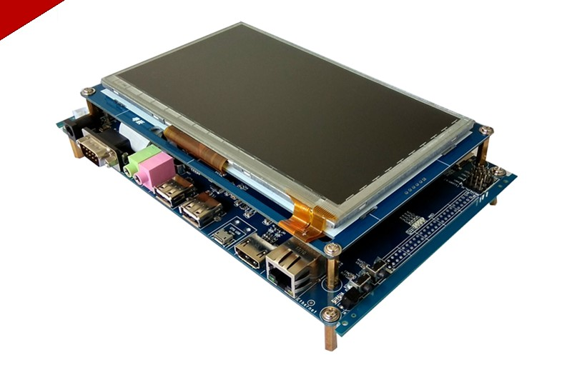

图4-17 GEC6818开发板实物图

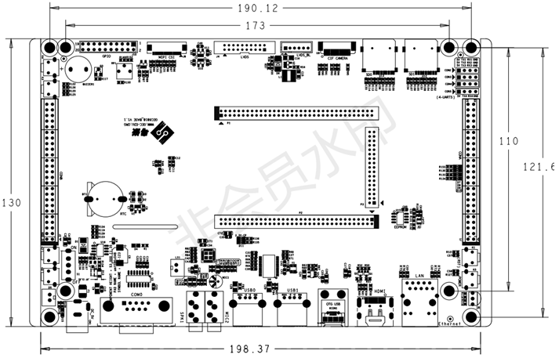

图4-18 GEC6818开发板原理图

4.1.4 CC2530单片机模块

CC2530单片机模块是本系统传感层的核心部分，负责采集环境参数的数据，并且还能控制相应设备，它是用于2.4-GHz IEEE 802.15.4、ZigBee 和RF4CE 应用的一个真正的片上系统（SoC）解决方案。它能够以非常低的总的材料成本建立强大的网络节点。

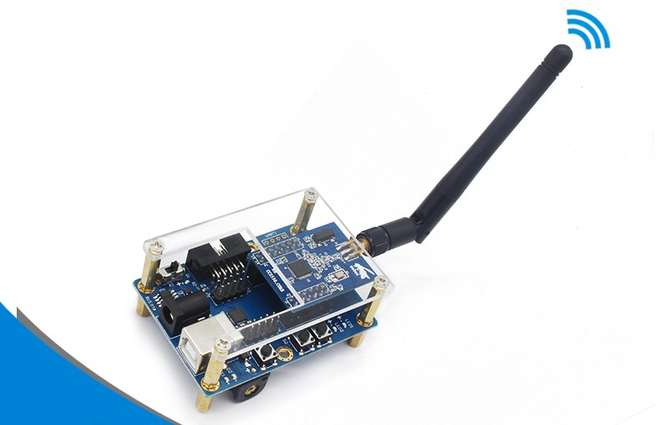

图4-19 CC2530单片机实物图

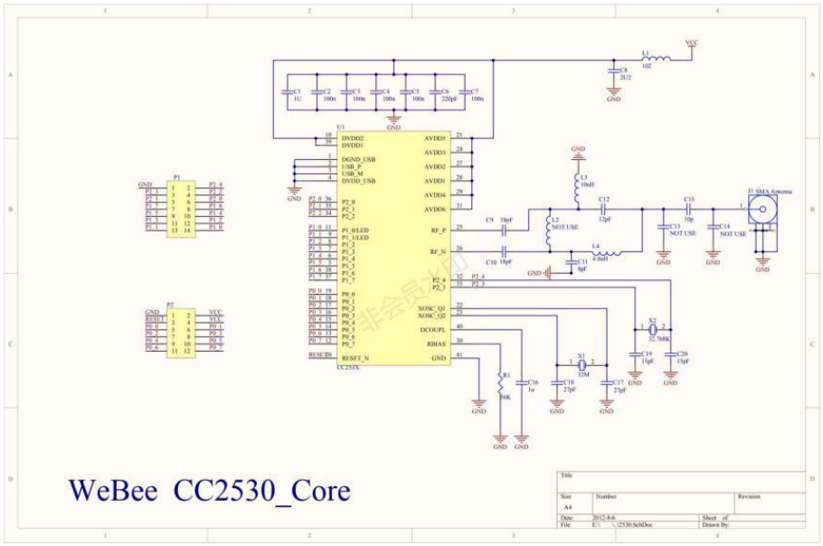

图4-20 CC2530单片机模块原理图

4.1.5 DL-20无线模块

4.1.6 DHT11温湿度模块

4.1.7 MQ-2烟雾模块

4.1.8 光敏电阻模块

4.1.9 RC522读卡模块

4.1.10 薄膜压力传感器模块

4.1.11 5V继电器模块

4.1.12 LED模块

4.1.13 OLED显示模块

4.1.14 L9110风扇模块

4.1.15 DC3V小水泵

4.1.16 SFM-27报警器模块

4.2 系统(或XXX模块)软件的设计与实现

4.2.1 系统(或XXX模块)软件架构

说明系统(或XXX模块)软件的主要功能及由哪些模块组成。

4.2.2 XX模块的软件实现

描述本模块程序的设计思路、功能实现方法(可用程序流程图、代码等体现)，关键代码要有文字注释。

设计思路(用文字、程序流程图等表示)

关键代码(含注释)

……

4.2.3 XX模块的软件实现

描述本模块程序的设计思路、功能实现方法(可用程序流程图、关键代码等体现)，代码要有文字注释。

设计思路(用文字、程序流程图等表示)

关键代码(含注释)

……

**注意事项：**

**(1)每幅图应有图序和图题，图序和图题应放在图位下方居中处，如图4-5所示：**

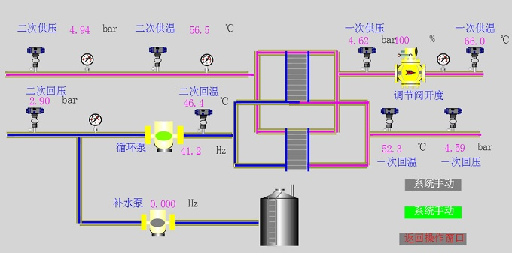

**图4-5 xxx图(宋体5号)**

**(2)每个表格应有表序、表题，表序和表题应写在表格上方正中，表序后空一格书写表题，如表4-2所示：**

**表4-2 XX表(宋体5号)**

|  |  |  |  |  |
| --- | --- | --- | --- | --- |
| **序号** | **产品类型** | **设计配置** | **数量** | **备注** |
| **……** | **……** | **……** | **……** | **……** |
| **……** | **……** | **……** | **……** | **……** |
|  |  |  |  |  |

**说明：表格两边通常不划线**

**(3)整个文档的风格应该保持一致，包含英文字母大小写、序号及缩进等，例如序号的编排与缩进：**

**1. xxxxxxxxx**

**(1)xxxxxxx**

**1)xxxxx**

**2)xxxxx**

**(2)xxxxxxx**

**2. xxxxxxxxx**

**再如英文字母大小写问题：zigbee、ZigBee、ZIGBee等统一为ZigBee.**

**(4)系统的实现可通过关键代码、运行效果图等来体现，但代码量要适量，建议本章总量不超过2页。**

5 系统测试

（包括硬件测试和软件测试，有系统测试步骤，测试结果截图。对现象及截图要配文字说明和解释）

5.1 测试方法

说明采用何种测试方法，对系统做了哪些测试。

5.2 测试结果

测试后得出了什么结果，有无发现系统缺陷？若有，应如何改正。

6 总结与展望

6.1 总结

说明设计、实现本系统的心得、体会，遇到哪些困难，有何收获。

6.2 展望

本系统还存在哪些不足，今后可从哪些方面进行改进。

(本章长度2-3页为宜)

参考文献

不得低于8篇，参考文献的格式如下：

1、专著

[序号]作者.书名[M].出版地：出版社，出版年份.起止页码.

示例

[1] 张志建.严复思想研究[M]. 桂林：广西师范大学出版社，1989.25-26.

[2] 马克思恩格斯全集：第1 卷[M].北京：人民出版社，1956.25-26.

2、论文集

示例

[1] 伍蠡甫.西方文论选[C]. 上海：上海译文出版社，1979.25-26.

[2] 别林斯基.论俄国中篇小说和果戈里君的中篇小说[A]. 伍蠡甫.西方文论选：下册[C]. 上海：上海译文出版社，1979.25.

凡引专著的页码，加圆括号置于文中序号之后。

3、报纸文章

[序号]作者.篇名[N].报纸名，年-月-日，（版次）

示例

[1] 李大伦.经济全球化的重要性[N]. 光明日报，1998-12-27，(3）

4、期刊文章

[序号]作者.篇名[J].刊名，出版年份（期号）.起止页码.

示例

[1] 郭英德.元明文学史观散论[J]. 北京师范大学学报（社会科学版），1995（3）.25-26.

5、学位论文

[序号]作者.篇名[D].地点：单位名称，年份. 起止页码

示例

[1] 刘伟.汉字不同视觉识别方式的理论和实证研究[D]. 北京：北京师范大学心理系，1998.25-26

6、报告

[序号]作者.篇名[R].地点：单位名称，年份. 起止页码

示例

[1] 白秀水，刘敢，任保平. 西安金融、人才、技术三大要素市场培育与发展研究[R]. 西安：陕西师范大学西北经济发展研究中心，1998.25-26

7、标准

[序号] 标准代号 标准顺序——发布年 标准名称[S].

示例：

[1]16 GB 50155-92 采暖通风与空气调节术语标准.

8、专利

[序号] 专利申请者. 专利名称.专利国别，专利文献种类，专利号. 出版日期

示例：

[1]戴维国际机电设备有限公司. 锅炉铸铁换热器中间炉片. 中国专利，97050667.1998-01-17

9、论文集中的析出文献

[序号] 析出文献主要责任者．析出文献题名[A] ．原文献主要责任者．原文献题名[C] ．出版地：出版者，出版年．析出文献起止页码。 例：

[1] 钟文发．非线性规划在可燃毒物配置中的应用[A] ．赵玮．运筹学的理论与应用——中国运筹学会第五届大会论文集[C] ．西安：西安电子科技大学出版社，1996.468～471．

10、电子文献

[序号] 主要责任者．电子文献题名[Z]．电子文献的出处或可获得地址，发表或更新日期/引用日期（任选）．

例：

[1] 王明亮．关于中国学术期刊标准化数据库系统工程的进展[Z]（1996-2000），

[Online]Available: http://www.embark.com/learning/online_guide.asp?link_id=8 (April 17,2000)

致谢

致谢应以简短的文字对在毕业设计过程中曾直接给予帮助的人员（例如指导教师、答疑教师、同学等）表示自己的谢意，其言辞应恳切，这不仅是一种礼貌，也是对他人劳动的尊重，是治学者应有的学术道德和思想境界。